Це так просто, і так важливо!

Чи підраховували ви коли-небудь скільки можна зекономити елекроенергії, якщо кожен школяр нашої школи скоротить роботу тільки однієї лампочки потужністю 100 Вт на 1 годину вдома. У школі 140 учнів 0,1 кВт х 140 год = 14 кВт.год
Звичайно, це мала економія.
Для сім'ї це всього 2,5 коп за 1 добу. Але за місяць це вже 75 коп, за рік - 9 грн. І для країни це дуже важливо у наш час, коли дорожчає газ, вугілля, які використовують для одержання електричної енергії.
Допоможіть країні подолати енергетичну кризу.
Але ж у квартирі одночасно горять 3,4,5, а можливо і 10 ламп. Звісно, деякі з них дають світло, що не використовується раціонально. А якщо додати телевізор, нагрівальні прилади, радіоапаратуру. Звичайно, використовується набагато більше марно витраченої електроенергії. Уявіть, скільки можна використати в народному господарстві, промисловості зекономлену вами вдома електроенергію.
Давайте разом раціонально використовувати електричну енергію, без якої ми не уявляємо свого життя.
І ми назавжди позбудимося такого явища, як масштабне вимикання світла у містах, селах на 1-2 години.
Для раціонального користування електроенергією вдома слід використавувати вимикачі-регулятори яскравості світіння лампи. Ці регулятори дають 40% економії, використаної електричними лампами. Розташування вимикачів на зручній висоті дає можливість вимикати світло частіше.
Дорогі учні школи!
Не пройдіть мимо цього аркуша. Прочитайте уважно і
включіться в акцію «Збережи електроенергію!», допоможіть країні подолати енергетичну кризу.
Успіху вам.
Дякуємо, що прочитали!!!
Зробіть корисне собі й Україні!

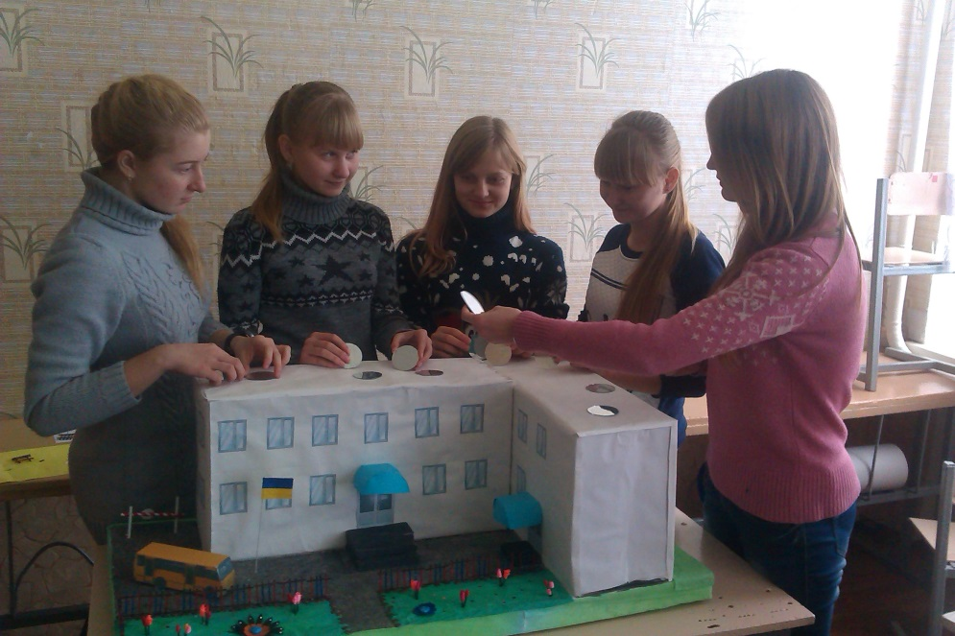

Шановні колеги, працівники школи!

Давайте включимося в акцію
«Збережи електроенергію!»
Всього в приміщеннях школи працюють лампи загальною потужністю 3 000 Вт. Якщо, виходячи з кабінету на урок, ви залишите ввімкненими лампи, то за 45 хв марно витратиться 2,25 кВт годин електроенергії, що для школи коштує 3,33 грн. І це лише за 45 хвилин, а за день (якщо 7 уроків) - 23,31 грн., за один навчальний рік 3 962,7 грн.
І це марно витрачена енергія!
Шановні колеги, що чергують в коридорах, загляньте в класи, де без потреби горять десятки ламп.
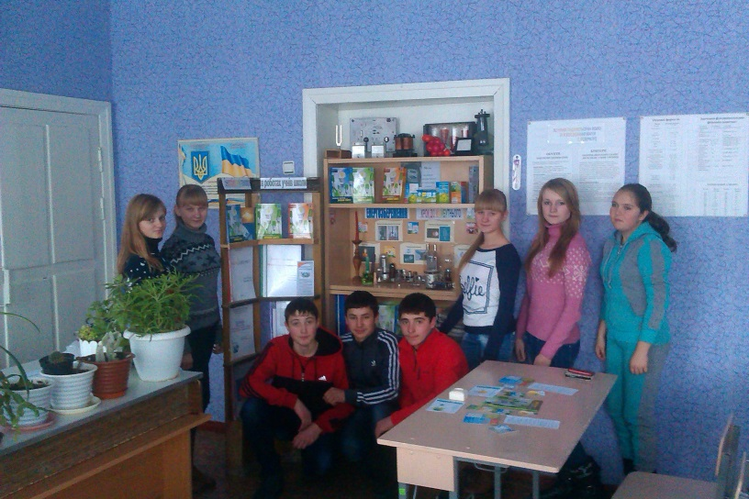
Зверніть увагу!

У школі 140 учнів навчається у 12 класних кімнатах.
Якщо хоча б один учень із 15 учнів класу вимкне світло в класі на перерві на 10 хв або на 20 хв, то по школі за 10 хв економимо 1.17 кВт.години, за велику перерву 3.34 кВт.год.
Знай! що 1 кВт години дає можливість виробити 2,7 кг газетного паперу або 1,5 кг паперу для виготовлення 10 книг для учнів школи, виготовити 30 кг цукру, випекти 32 кг хліба, виплавити 0,5 кг сталі.
Для одержання 1 кВт години електроенергії на теплових елекростанціях
спалюються 600 г якісного кам'яного вугілля або 300 г мазуту.
Юний друже!
Зеконом ці 1,17-3,34 кВт.год для країни, натиснувши на клавішу вимикача.
І хай таким учнем будеш ти!!!

Які джерела світла кращі?
Лампи накалу мають більш як вікову історію, і, незважаючи на активну конкуренцію інших видів джерел світла, поки що не здають своїх позицій.
Зараз поширені лампочки з внутрішнім дзеркальним покриттям шийки і частини колби, що збільшує світловіддачу.
Колба із матового скла знижує освітленість на 30%. Поряд з грушеподібними лампами існують трубчасті лампи накалу для рівномірного освітлення дзеркал, шафів, кухонь. Але більш половини енергії, спожитої лампою накалу, іде на утворення тепла. Лише 36% енергії іде на освітлення. Час роботи складає 1000 год., що є не найкращим показником. Але ми звикли до простоти використання до світла цих ламп: жовтовуватого, теплого, затишного.
Лампи накалу знаходяться у 14 класах. Всі вони захищені матовими плафонами від прямих променів попадання і створення різкої тіні.
Виходячи з того, що вони досить швидко вкриваються шаром пилу, знижується світловіддача на 30%. На сьогодні по школі горить 100 ламп, що складає 10000 Вт, але з урахуванням забруднення корисна потужність складає лише 7 000 Вт. Енергозберігаючі технології, що використовуються в школі, дають незначну економію. Так за 2013 рік за вересень-листопад використано 6541 кВт.годину, а за відповідний період 2014 року - 6394 кВт.год.
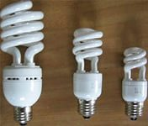
Але якщо лампи накалу 100 Вт. замінити на енергозберігаючі 20 Вт., що мають таку ж світловіддачу, то по школі замість споживаючої потужності 10000 Вт., споживатимемо всього 2000 Вт., що складає 80% економії.
Люмінісцентні лампи або лампи денного світла,
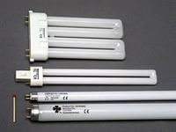
створюючи таку ж світловіддачу, що і лампи накалу, споживають в 4-5 раз менше енергії.
А резерв їх служби складає 10000 годин
безперервної роботи. До недавнього часу лампи були трубчатими. Для житлових приміщень вони малопридатні, їх світловіддача досить велика, приблизно у 2,8 рази.
Трубчаті лампи у класах закриті екранними решітками білого кольору, які повинні відбивати світло. А ці решітки побудовані так, що пил, якого досить багато в класах, утворює на них досить товстий шар, що тільки нагріває цю решітку, поглинаючи світло різних спектрів. Знову ж, очищати ці решітки має лиш електрик, та і прикріплені вони досить умовно. Тому залучати учнів до очищення та заміни ламп не дозволяється. Такі лампи не виглядають естетично, тому у школі зробили все для того, щоб замінити їх на лампи розжарювання.
Навіщо мити вікна?
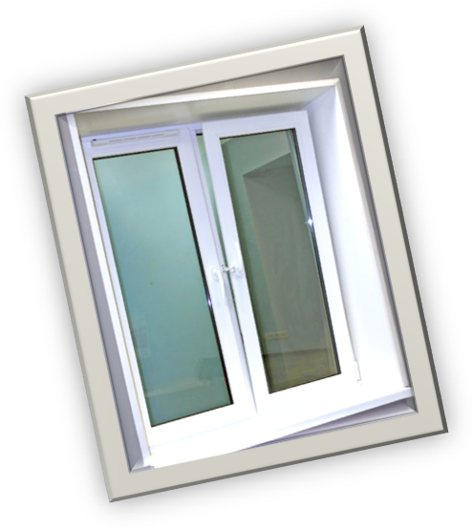
Освітленість прямими сонячними променями в полудень 100000 люксів. Освітленість біля вікна кімнати 100 люксів. Одне віконне скло пропускає в кімнату лише 85-87 % світла, а брудне, запилене скло - 70%.
Дві віконні забруднені шибки послаблюють світловий потік до 50%.
Чисті шибки збережуть ваш зір, елекроенергію (не так рано потрібно вмикати світло).
Чисті шибки пропускають також інфрачервоні промені, отже, від чистоти шибок залежить і температура в кімнаті. Більшість вікон класів, де навчаються учні, виходять на південь (9 класів) і схід (8 класів) і лише 7 класів на північ, тому природне освітлення класних кімнат забезпечується належним чином без додаткового освітлення електричними лампочками. А якби ще і вікна школи милися 1 раз на рік з зовнішньої сторони, які потрібно мити і звільняти від пилу 3-4 рази в рік.
Для миття вікон будівель будь-яких поверхів не дозволяється залучати учнів

Кому і скільки потрібно світла?
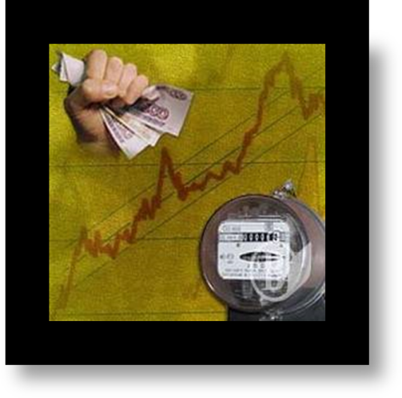
Світло - це не та субстанція, якої чим більше, тим краще. Економити на світлі теж не варто, так як це впливає на настрій і негативно діє на зір. Тому пропонують таку освітленість в люксах для різних випадків:
- комп'ютерний зал - 400 люксів
- коридор - 20-75 люксів - головні сходи - 100 люксів
- допоміжні сходи - 10-50 люксів
- кабінет- 300 люксів - кухня- 100 люксів
- кімната (житлова) - 100 люксів
- ванна, туалет - 50 люксів - спортзал - від 200 люксів
- навчакльний клас - 300 люксів.
Можна вважати, що для одержання освітленості 50 люксів з відстані 2 м потрібна лампа 100 Вт. Отже, для освітлення класу потрібно 6 ламп, потужністю 100 Вт. У 12 класах з лампами накалу, замість потрібних 6 ламп, у середньому знаходиться 4 лампи, що складає лиш 66,6 % від норми. Але, враховуючи, що світло в класах вмикають лише зранку (коли ще немає природного освітлення), то цих ламп достатньо для створення потрібної освітленості в класі.
Для люмінісцентних ламп потужність необхідно зменшити у 2,8 рази: (100:2,8 = 35,7Вт). Тобто 1 лампочка накалу приблизно дає таку саму освітленість, як і люмінісцентна лампа потужністю 40 Вт.

